PSICOLOGIA DAS CORES

**Definição básica:** A psicologia das cores é o estudo de como as cores afetam o comportamento humano, emoções e percepções.

**Importância do tema**: Utilizada em publicidade, design de interiores, moda, cinema branding, desenvolvimento de Software(UI e UX), entre outros.

**Círculo Cromático:**

**Cores primárias**: Vermelho, azul, amarelo.

**Cores secundárias e terciárias**: Laranja, verde, roxo.

**Cores complementares, análogas**: As cores complementares são aquelas que se opõem no círculo cromático(ex: Vermelho, verde ), enquanto as cores análogas são vizinhas no círculo cromático.

**Temperatura das Cores:**

**Quentes**: estimulam, transmitem energia.

**Frias:** acalmam, transmitem tranquilidade

Rosa: Delicadeza, feminilidade, romance

Marrom: Confiabilidade, rusticidade

Cinza: Neutralidade, equilíbrio

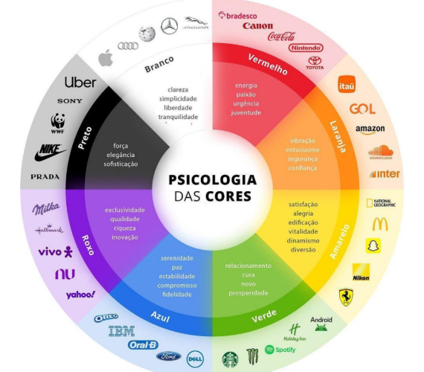

As cores nos influenciam:

**Branding e marketing**: Marcas escolhem cores propositalmente para transmitir sensações

**Design de interiores**: Cores para estimular produtividade(escritórios), relaxamento(quartos), apetite(cozinhas).

**Moda:** O que sua roupa comunica? Preto(autoridade), branco(leveza), vremelho(atração)

**Cinema e publicidade**: Diretores usam paletas para provocar emoções específicas

Mas como isso afeta o desenvolvimento de software?

Entender as cores influenciam na experiência do usuário, na parte da comunicação visual, desempenho de um site, assim fazendo melhores escolhas para o design do site.

**Você já saiu de um site só porque ele era feio, confuso ou cansava os olhos ?**

Exemplo de design mal projetado:

Yale School of Art:

Um site de uma escola de arte com Layout extremamente caótico,

com textos sobrepostos, cores conflitantes e navegação confusa.

https://www.art.yale.edu

2 Ling’s Cars:

Foi feito assim de proposito como parte da identidade excêntrica da

marca, contém cores gritantes, GIFS piscando, excesso de elementos

chamativos.

<https://www.lingscars.com>

**Psicologia das cores no desenvolvimento:**

**Design de interface (UI):**

* Botões call to action devem contrastar com o fundo
* Paletas de cores criam identidade de marca

**Experiência do usuário (UX):**

* Cores erradas causam rejeição e confusão
* Excesso de cor = poluição visual

**Acessibilidade**:

* Contraste suficiente
* Evitar usar apenas cores para transmitir informações
* Utilizar cores e texturas para imagens

Ferramentas que auxiliam na escolha de cores:

Adobe Colors

<https://color.adobe.com/pt/>

2 Coolors:

Ferramenta para gerar paletas de cores aleatórias

<https://coolors.co/>

3 Paletton:

Escolha uma cor e tenha acesso a uma palheta baseado na cor

escolhida.

<https://paletton.com/>

análogo: tons de cores próximos do escolhido, onde é possível mudar apenas o tom mas não sair do range

monocromático: uma única cor, com variações de tons

tríade: